**Aufgaben zu den SpachSnacks – Video 11**

**1. Was bedeutet „über Gott und die Welt reden“?**

a) über Religion sprechen

b) über alles Mögliche sprechen

c) über die Natur sprechen

**2. Das Café oder der Kaffee? Was ist was?**

|  |  |
| --- | --- |
| Ein Bild, das Henkelbecher, Kaffeetasse, Geschirr, Trinkgefäß enthält.  Automatisch generierte Beschreibung | D:\SprachSnacks\Thema11\jpeg\thema11_8.jpg |
| Das ist eine Tasse \_\_\_\_\_\_\_\_\_ . | Die Freunde sind im \_\_\_\_\_\_\_\_\_\_\_. |

**3. Das Wiener Kaffeehaus. Setze die Wörter in die passenden Lücken.**

Kaffeebohnen Rendezvous Bürger Tageszeitung

Ober Leitungswasser Kuchen Legende

Das *Wiener Kaffeehaus* ist eine klassische und traditionsreiche Institution in Wien. Ein typisches Wiener Café ist weit mehr als ein Lokal, in dem man Kaffee trinkt und **\_\_\_\_\_\_\_\_\_\_\_\_\_**isst. Es ist das Wohnzimmer der Wiener. Hier trifft man sich mit Bekannten und Freunden und macht Geschäftstermine und hat natürlich auch **\_\_\_\_\_\_\_\_\_\_\_\_\_**. Es ist aber auch durchaus üblich, allein und gemütlich seinen Kaffee zu genießen, die **\_\_\_\_\_\_\_\_\_\_\_\_\_** zu lesen oder das Treiben im Lokal und auf der Straße zu beobachten.

Die **\_\_\_\_\_\_\_\_\_\_\_\_\_** besagt, dass die ersten Kaffeehäuser in Wien nach dem Ende der Zweiten Türkenbelagerung Wiens 1683 eröffnet wurden: Die von den Osmanen in Säcken zurückgelassenen **\_\_\_\_\_\_\_\_\_\_\_\_\_** wurden vorerst für Kamelfutter gehalten.

Ein polnischer Armeeoffizier namens [Kolschitzky](http://de.wikipedia.org/wiki/Georg_Franz_Kolschitzky) eröffnete er in Wien das erste Kaffeehaus und wurde zum Begründer der *Wiener Kaffeehaustradition*.

Die Popularität der Kaffeehäuser in Wien ist weiterhin sehr hoch, ebenso wie die Bedeutung des Kaffeehauses für das soziale Leben der Wiener **\_\_\_\_\_\_\_\_\_\_\_\_\_**. Es ist völlig normal, stundenlang bei einer einzigen Tasse Kaffee im Kaffeehaus zu verbringen. Zum Kaffee wird klassischerweise ein Glas **\_\_\_\_\_\_\_\_\_\_\_\_\_** serviert, das bei einem längeren Aufenthalt vom **\_\_\_\_\_\_\_\_\_\_\_\_\_** selbstverständlich regelmäßig nachgefüllt wird. Man hat in einem traditionellen Kaffeehaus niemals das Gefühl, einem anderen Gast Platz machen zu müssen.

**4. Ordne die Dialoge.**

**a.**

|  |  |
| --- | --- |
|  | Einen schwarzen Kaffee, bitte. |
|  | Guten Tag. Was darf ich Ihnen bringen? |
|  | Nein, danke. |
|  | Darf es sonst noch etwas sein? |

**b.**

|  |  |
| --- | --- |
|  | Zusammen oder getrennt? |
|  | Das macht 6,50 €. |
|  | Zusammen. |
|  | Wir möchten bitte zahlen. |

**c.**

|  |  |
| --- | --- |
|  | Haben Sie auch Snacks? |
|  | Das nehme ich. |
|  | Möchten Sie auch etwas essen? |
|  | Wir haben Toast Hawaii. |

**d.**

|  |  |
| --- | --- |
|  | Entschuldigung, ist dieser Platz noch frei? |
|  | Keine Ursache. |
|  | Ja, bitte setzen Sie sich. |
|  | Vielen Dank, das ist sehr nett. |

**5. Trinkgeld: Lies den Artikel und kreuzt die richtigen Antworten an.**<http://www.focus.de/reisen/diverses/reisetipps-adac-gibt-ratschlaege-fuer-angemessenes-trinkgeld-im-ausland_aid_276946.html>

**Die Höhe des Trinkgeldes…**

🞏 ist in ganz Europa gleich.

🞏 ist in europäischen Ländern verschieden.

🞏 ist in einem europäischen Gesetz vorgeschrieben.

**In Italien, Spanien und der Schweiz...**

🞏 gibt man normalerweise kein Trinkgeld

🞏 ist das Trinkgeld höher als in Deutschland

🞏 sind Trinkgelder verboten.

**Wie viel Trinkgeld sollte man in Deutschland geben?**

🞏 5 % des Rechnungsbetrags

🞏 10 % des Rechnungsbetrags

🞏 15 % des Rechnungsbetrags

**6. Seht euch das Video an. Wer bestellt was?**

|  |  |
| --- | --- |
| Peter | schwarzer Kaffee |
|  | Latte macchiato |
| Max | Cappuccino |
|  | *Café Latte* |
| Ewelina | Espresso |

**7. Setzt die Begriffe in die richtigen Lücken ein.**

kleine Speisen alkoholische Getränke Kuchen alkoholfreie Getränke heiße Getränke

**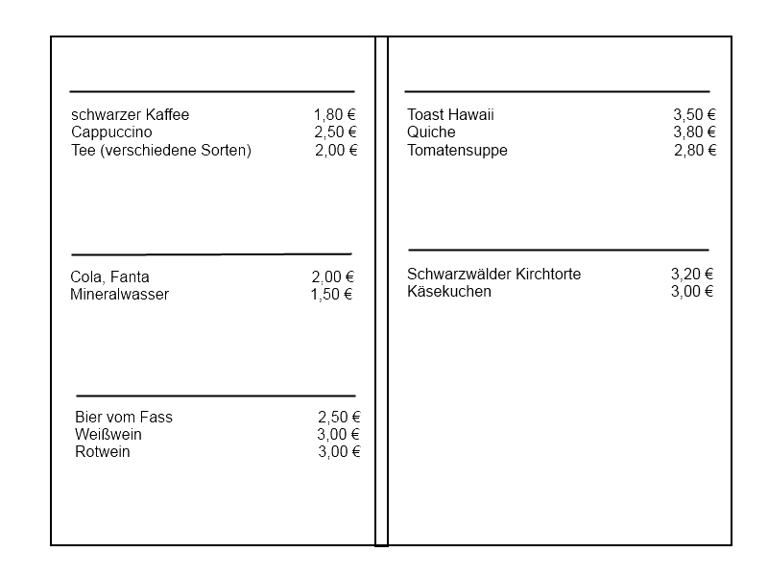**

Lösung:

**1:** b

**2:** Tasse Kaffee / im Café

**3:** Das *Wiener Kaffeehaus* ist eine klassische und traditionsreiche Institution in Wien. Ein typisches Wiener Café ist weit mehr als ein Lokal, in dem man Kaffee trinkt und **Kuchen** isst. Es ist das Wohnzimmer der Wiener. Hier trifft man sich mit Bekannten und Freunden und macht Geschäftstermine und hat natürlich auch **Rendezvous**. Es ist aber auch durchaus üblich, allein und gemütlich seinen Kaffee zu genießen, die **Tageszeitung** zu lesen oder das Treiben im Lokal und auf der Straße zu beobachten.

Die **Legende** besagt, dass die ersten Kaffeehäuser in Wien nach dem Ende der Zweiten Türkenbelagerung Wiens 1683 eröffnet wurden: Die von den Osmanen in Säcken zurückgelassenen **Kaffeebohnen** wurden vorerst für Kamelfutter gehalten.   
Ein polnischer Armeeoffizier namens [Kolschitzky](http://de.wikipedia.org/wiki/Georg_Franz_Kolschitzky) eröffnete er in Wien das erste Kaffeehaus und wurde zum Begründer der *Wiener Kaffeehaustradition*.

Die Popularität der Kaffeehäuser in Wien ist weiterhin sehr hoch, ebenso wie die Bedeutung des Kaffeehauses für das soziale Leben der Wiener **Bürger**. Es ist völlig normal, stundenlang bei einer einzigen Tasse Kaffee im Kaffeehaus zu verbringen. Zum Kaffee wird klassischerweise ein Glas **Leitungswasser** serviert, das bei einem längeren Aufenthalt vom **Ober** selbstverständlich regelmäßig nachgefüllt wird. Man hat in einem traditionellen Kaffeehaus niemals das Gefühl, einem anderen Gast Platz machen zu müssen.

**4:**

a.

|  |  |
| --- | --- |
| 2 | Einen schwarzen Kaffee, bitte. |
| 1 | Guten Tag. Was darf ich Ihnen bringen? |
| 4 | Nein, danke. |
| 3 | Darf es sonst noch etwas sein? |

b.

|  |  |
| --- | --- |
| 2 | Zusammen oder getrennt? |
| 4 | Das macht 6, 50 €. |
| 3 | Zusammen. |
| 1 | Wir möchten bitte zahlen. |

c.

|  |  |
| --- | --- |
| 2 | Haben Sie auch Snacks? |
| 4 | Das nehme ich. |
| 1 | Möchten Sie auch etwas essen? |
| 3 | Wir haben Toast Hawaii. |

d.

|  |  |
| --- | --- |
| 1 | Entschuldigung, ist dieser Platz noch frei? |
| 4 | Keine Ursache. |
| 2 | Ja, bitte setzen Sie sich. |
| 3 | Vielen Dank, das ist sehr nett. |

**5:** Die Höhe des Trinkgeldes…

🞏 ist in europäischen Ländern verschieden.

In Italien, Spanien und der Schweiz...

🞏 gibt man normalerweise kein Trinkgeld

Wie viel Trinkgeld sollte man in Deutschland geben?

🞏 10 % des Rechnungsbetrags

**6:** Peter: schwarzer Kaffee Ewelina: *Café Latte*

Max: *Cappuccino*

**7:** heiße Getränke/alkoholfreie Getränke/alkoholische Getränke/kleine Speisen/Kuchen